2. Newsletter Okt. 2021 | 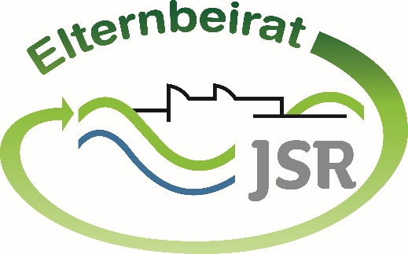

Termine/Veranstaltungen:

16.11.2021 Elternsprechabend JSR 5. – 7. Klässler
20.11.2021 Bezirkselterntreff Mittelfranken online
23.11.2021 Elternsprechabend JSR 8. – 10. Klässler

Liebe Eltern,
die Elternsprechabende finden auch in diesem Herbst online statt. Im letzten Schuljahr kam dazu nur positives Feedback, daher ist die Schulleitung und das Lehrerkollegium mit dem Elternbeirat übereingekommen, diese auch im November online stattfinden zu lassen. Bitte nutzen Sie die Termine für einen kurzen Austausch mit der Lehrkraft. Probleme und längere Themen sollen im Rahmen der Lehrersprechstunden besprochen werden.

Am 20.11.21 findet um 9 Uhr der Bezirkselterntreff des Landeselternverbands Bayerischer Realschulen als online-Veranstaltung statt. Dazu sind alle Eltern unserer Schule herzlich eingeladen. Weitere Informationen und die Möglichkeit zur Anmeldung finden Sie unter diesen Links:
Einladungsschreiben:
https://lev-rs.de/wp-content/uploads/2021/10/Einladung-zum-BET-Mittelfranken-online-20.11.2021.pdf
Tagesordnung:
https://lev-rs.de/wp-content/uploads/2021/10/BET-Mfr-Tagesordnung-20.11.2021.pdf

Auf der Homepage des Landeselternverbands Bayerischer Realschulen (LEV-RS) unter www.lev-rs.de finden Sie viele Informationen zur Corona-Situation und auch zu vielen weiteren Themen. Für den Mitgliederbereich gilt folgendes Kennwort: Schulgemeinschaft+-2021

TIPPS von Eltern an Eltern:

Kampagne „Mach Dein Handy nicht zur Waffe“

Bereits im Frühjahr 2021 hatten wir über diese Kampagne berichtet. Inzwischen gibt es ein Video als Weiterbildung für Lehrkräfte und Eltern. Dieses finden Sie unter diesem Link: https://www.youtube.com/watch?v=qJOIrLMtoLM.
Den Film mit dem Influencer Falco Punch finden Sie hier: https://www.machdeinhandynichtzurwaffe.de/.
Außerdem gibt es eine neue Broschüre für Eltern und Lehrkräfte: https://www.justiz.bayern.de/service/broschueren/

Bitte informieren Sie sich und sprechen Sie auch mit Ihrem Kind darüber bzw. geben Sie den Link zum Film mit Falco Punch an Ihr Kind weiter. Durch rechtzeitige Aufklärung kann viel verhindert werden, daher setzten wir uns für die Verbreitung dieser Kampagne ein.

Wir wünschen Ihnen und Ihren Kindern schöne Herbstferien.
Bleiben Sie gesund!

Wichtige Informationen finden Sie außerdem unter der Seite des Elternbeirats auf der Homepage der JSR unter www.jsr-hersbruck.de.
Dieser Newsletter erscheint einmal im Monat. Gerne können Sie uns Ihre Themenwünsche über die bekannten Kommunikationswege mitteilen.

gez. Andrea Nüßlein
Vorsitzende Elternbeirat JSR
eb-jsr@gmx.de

